Docker installation nochmal dokumentieren

Muss eine welcome seite geben
Muss eine pred crum geben
Image magick installieren
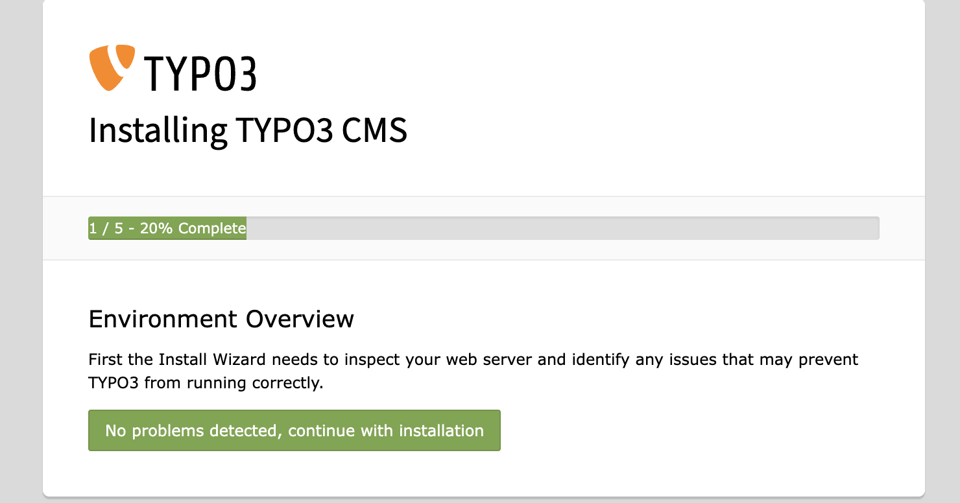
Image ist von hier: https://github.com/martin-helmich/docker-typo3/blob/master/10.4/Dockerfile

Username, passwort und host aus Docker entnhemen
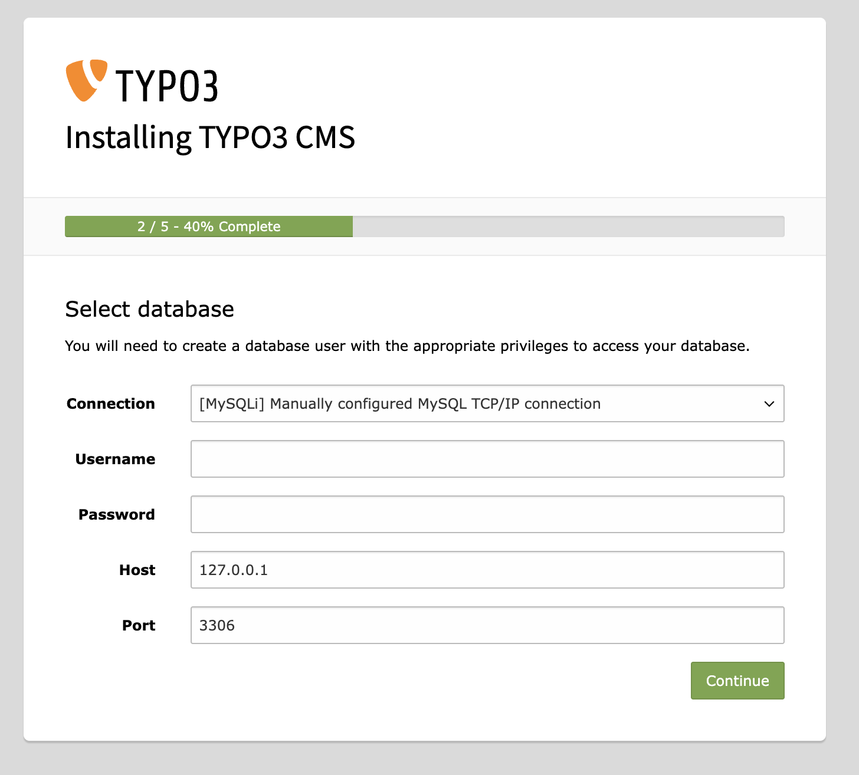
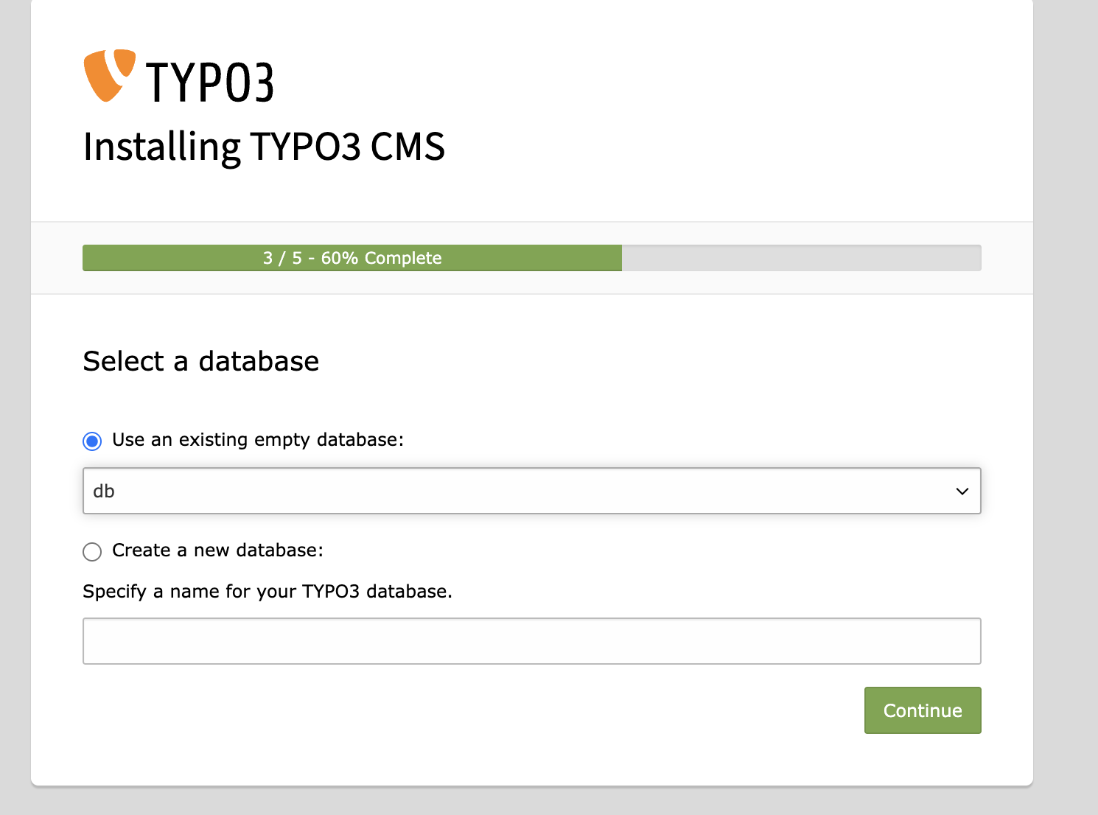
Datenbank auswählen

Jetzt username und passwort erstellen

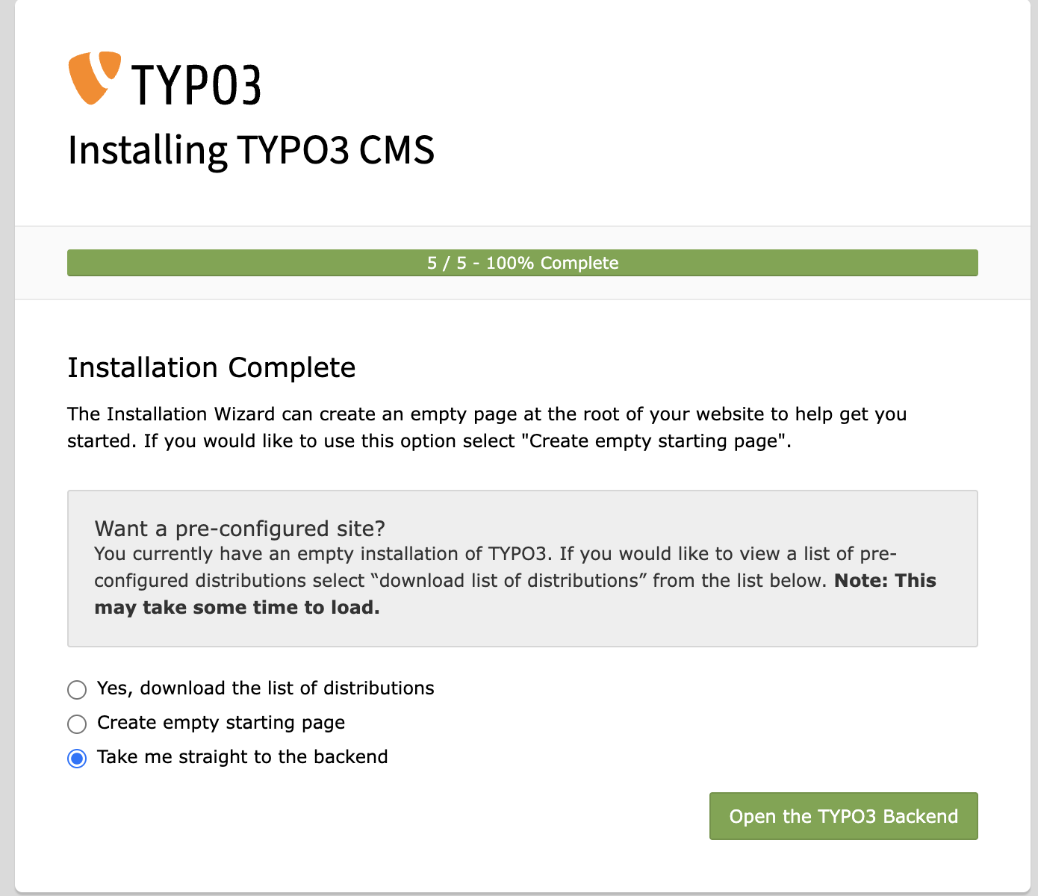

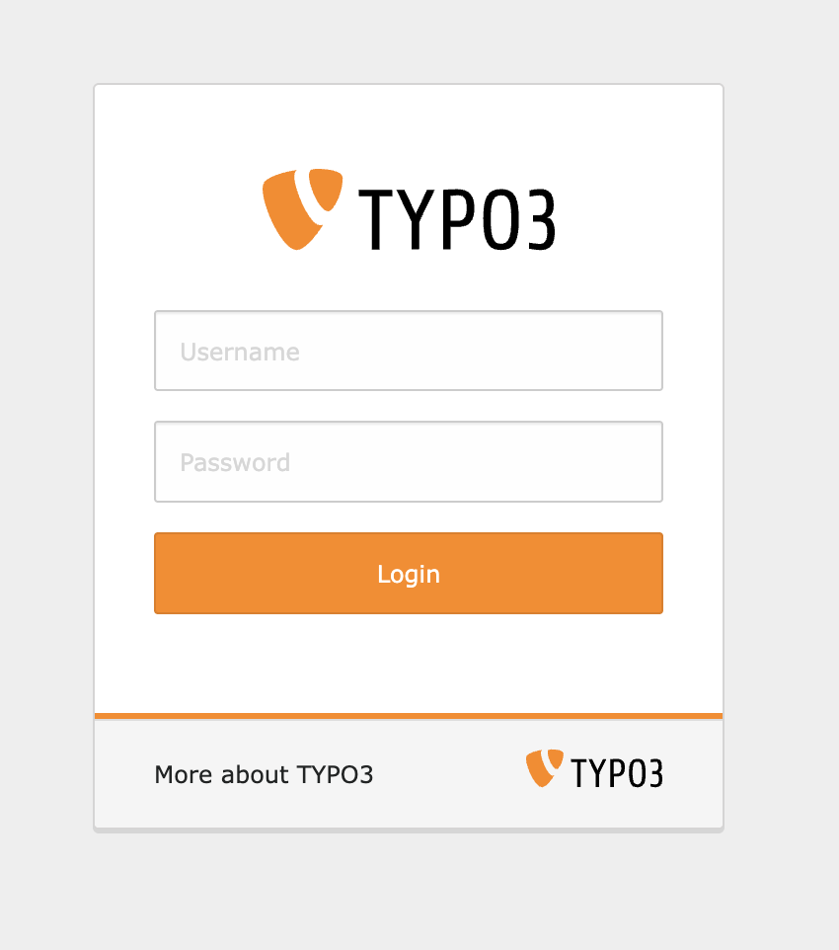
jetzt anmelden und schon ist man auf dem dashboard

Sprache ändern

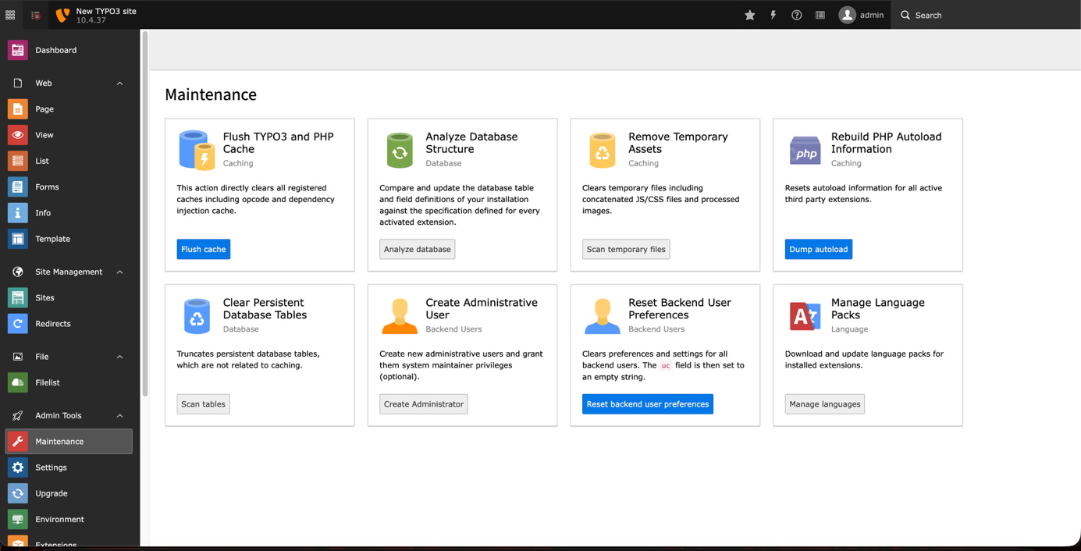

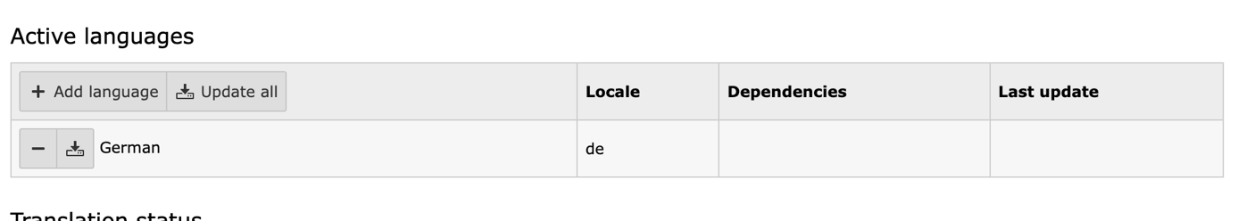
Nun auf add Language und gewünschte Sprache hinzufügen
Dann auf das installiere symbol klicken

Um die Sprache jetzt einzustellen oben rechts auf den username klicken dann auf user settings und unten die sprache ändern und nun auf speichern

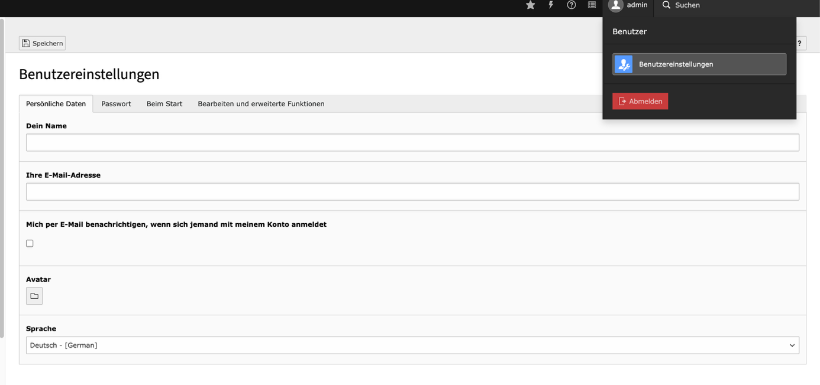

Prüfen ob graphicsmagick installiert ist.
Einstellungen -> Configuration Presets -> Image Handling Settings

